***Конспект занятия:***

***ЧЕСТЬ И ДОСТОИНСТВО***

***ТЕМА:*** «Честь и достоинство» (модуль «Основы светской этики»).

***ТИП УРОКА:*** комбинированный.

***МЕСТО УРОКА В СИСТЕМЕ:***  продолжает серию уроков по формированию морально – нравственных идеалов младшего школьника.

***ЦЕЛИ ЗАНЯТИЯ***:

1. Формирование толерантного отношения к людям с ограниченными возможностями.
2. Изучение истории паралимпийского движения в России.
3. Знакомство с понятийным аппаратом этической науки.
4. Систематизация имеющихся у учащихся понятий о чести, долге, совести.
5. Анализ проблемных ситуаций с последующей попыткой выхода из них.
6. Воспитание граждан России на достойных подражания примерах.
7. Вовлечение учащихся в неформальную совместную деятельность.

***ИСПОЛЬЗУЕМАЯ ЛИТЕРАТУРА:***

Основы светской этики. 4 – 5 классы. Учебник для общеобразовательных учреждений. М., Просвещение, 2012.

***ОБОРУДОВАНИЕ:***

- учебные пособия

- листки формата А-5

- карандаши, фломастеры

- ТСО (компьютер, графический планшет, проектор, экран)

***ФОРМЫ ОРГАНИЗАЦИИ УЧЕБНОЙ ДЕЯТЕЛЬНОСТИ:***

- фронтальная (эвристическая беседа с классом, опрос, дискуссия)

- групповая (работа в парах по созданию эмблемы)

- индивидуальная (анализ и синтез формируемых понятий, осмысление пройденного, создание эскизов).

***ДОЗИРОВКА ЭТАПОВ:***

- оргмомент (1 минута)

- постановка цели занятия с элементами частичного поиска (3-5 мин.)

- активизация мыслительной деятельности (8 мин.)

- изучение нового материала (15 мин.)

-первичное закрепление (5 мин.)

- вторичное закрепление ( 8 мин.)

- подведение итогов занятия ( 3 мин.)

***ХОД ЗАНЯТИЯ.***

* **Организационный момент** (проверка наличия необходимого оборудования).
* **Постановка цели занятия**. Тема занятия не сообщается детям, а предлагается в виде 1 слайда.

*Слайд 1.*

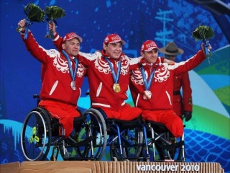

Дети формулируют тему урока в свободной форме. Принимаются разные ответы «о спорте», «об инвалидах-колясочниках», «о российских спортсменах». Учитель после дискуссии формулирует тему сам:

«*Честь и достоинство человека. Преодоление трудностей на примере паралимпийского движения».*

* **Активизация мыслительной деятельности учащихся**.

- Какие виды спорта вы знаете? Дети узнают с опорой на зрительный ряд.

*Слайд 2.*

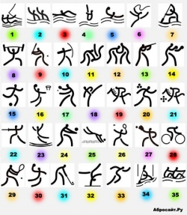

* **Изучение нового материала**. Знакомство с основными понятиями этической науки «честь, достоинство».

- Как вы думаете, какие качества характера нужны человеку, чтобы преодолеть себя? Сопоставление видов спорта олимпийского и паралимпийского движения.

*Слайд 3.*

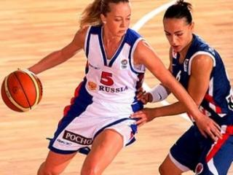



*Слайд 4.*

**

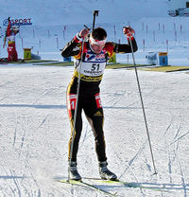

Дети называют уже известные слова. В конце дискуссии учитель вводит новые понятия «честь, достоинство».

- Работа с текстом учебника по осознанию определения понятий.

* **Первичное закрепление полученных знаний**.

- Какие еще примеры проявления «чести и достоинства» вы знаете?

Учитель принимает всевозможные ответы детей.

- Какие примеры показались классу наиболее достойными?

* **Вторичное закрепление знаний**.

У Олимпийского комитета каждой страны есть своя эмблема.

Детям в парах предлагается нарисовать эмблему олимпийского комитета своей страны.

- Какие условия должны быть выполнены при разработке эскиза. Учитель подводит детей к мысли, что эмблема должна подходить для всех спортсменов, несмотря на их физические возможности.

Слайд 5.

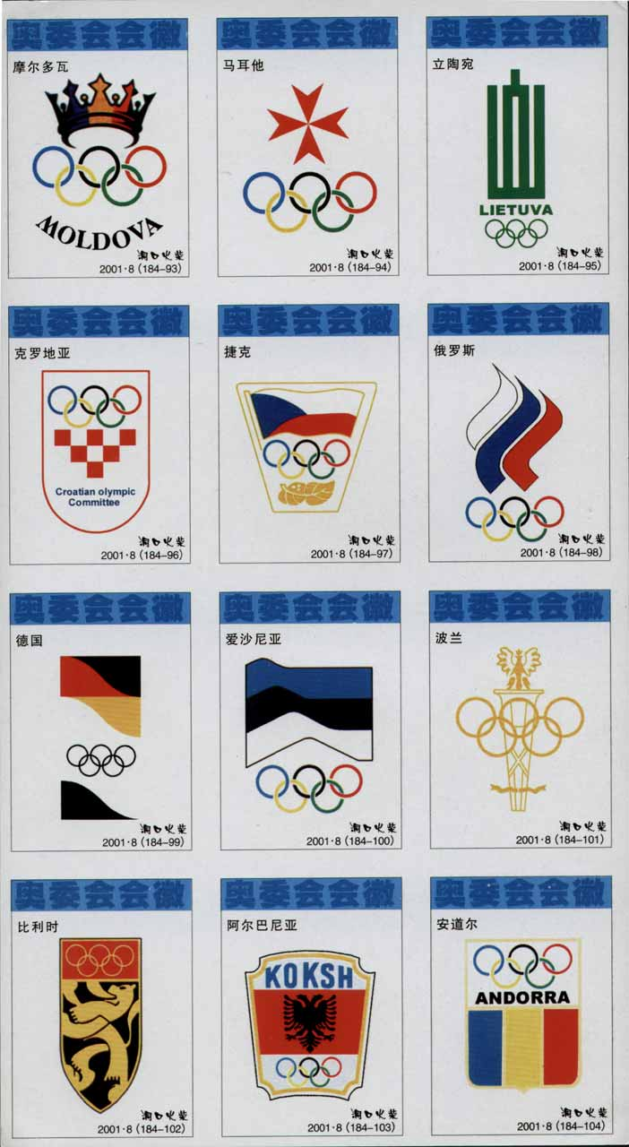

* **Подведение итогов занятия.** Выставка эмблем.

- Какие новые слова вы узнали на этом занятии?

- Есть ли новые виды спорта, о которых раньше не подозревали.

- Что интересного вы могли бы рассказать о нашем уроке своей семье?